Охота Шуни
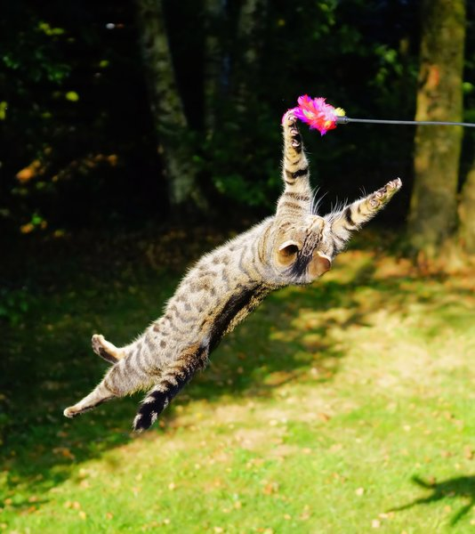
кошка в полете/pixabay.com
Одним из увлекательных занятий нашей кошки является охота за летающими или ползающими насекомыми (которые, к сожалению, иногда встречаются в квартире). Вот здесь в полной мере раскрывается звериный инстинкт в борьбе за добычу. Сначала происходит выслеживание , потом захват и омертвление жертвы, а в конце - съедание. Мне удалось заснять только первую стадию охоты на осу, её выслеживание и момент перед проглатыванием.
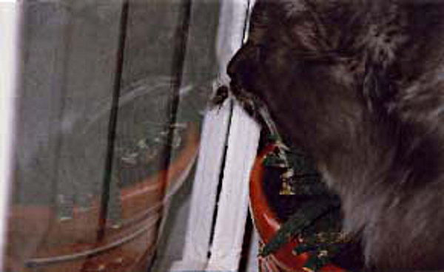
Охота кошки Шуни
Шуня дожёвывала насекомое уже без моего присутствия. Оно и понятно, чтобы никто не смог отобрать добычу. Правда, после того, как она съела осу, у кошки было расстройство желудка. Конечно Шуня не привыкла есть всякую мерзость, а только благодаря природному инстинкту проглотила насекомое.
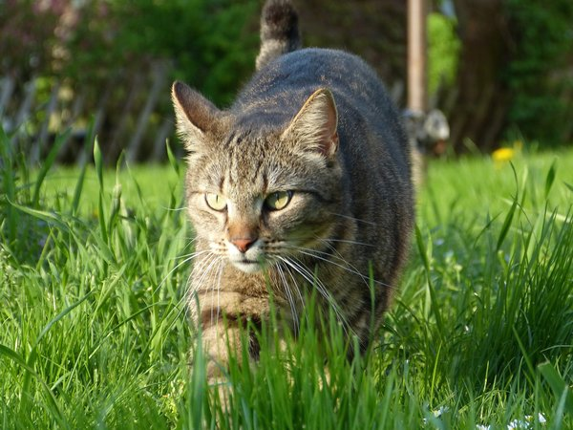
кошка на улице/pixabay.com

Шуня и еда
Насчёт еды, можно сказать, что Шуня - гурманка. Большую часть своего времени кошка любит проводить на кухне, чтобы выпросить поесть что-нибудь повкуснее прямо у кого-нибудь из тарелки (не считая того, что мы её и так хорошо кормим). Шуня даже научилась открывать дверь на кухню. Встаёт на задние лапы, а передними - опускает дверную ручку и всем корпусом облокачивается на дверь, открывая её. Из еды она выбирает, только то, что ей больше всего нравится. Залежавшуюся колбасу или сардельку, она есть не будет. Только подойдёт, понюхает и отвернётся. А кашу ест только тогда, когда уже вообще нет ничего мясного. Иногда кошка ест комнатные растения, отдавая предпочтение хлорофитуму. Вероятно ей не хватает витаминов и она поневоле становится вегетарианкой.
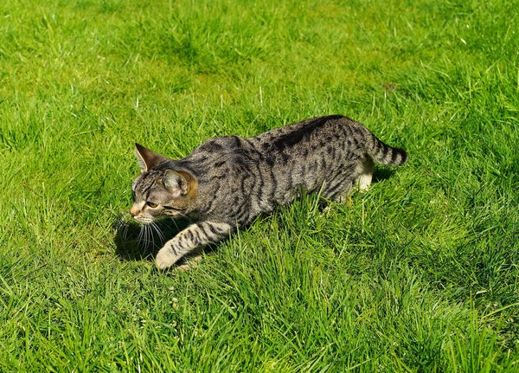
кошка на охоте/pixabay.com

Шуня любит охотиться за мышами
Известно, что кошки любят охотиться на мышей. О том, как это происходит, сложено много историй и снято большое количество мультфильмов. Наша кошка Шуня тоже охотится за мышами. Вначале, когда Шуня была маленькой, мы ей купили игрушечную резиновую мышь. Реакция Шуни (тогда она ещё была котёнком) была мгновенной. Кошка всё время таскала, вертела и пыталась съесть эту мышь. У неё, конечно, ничего не получилось. Но тем не менее, полученный опыт охоты на мышь и сноровка не пропали даром. Вскоре Шуня повстречалась с настоящей мышью. Как известно, чтобы поймать мышь, надо её чувствовать, знать её повадки и даже "думать", как мышь! У Шуни это хорошо получилось. Несколько мышей было поймано у меня в квартире (к сожалению, откуда они взялись мне неизвестно, хотя живу я на четвёртом этаже и в квартире поддерживаю порядок). Конечно, есть мышей не так приятно как колбасу, да и Шуня не привыкла к такой пище. Но всё равно, добытая с охотничьим азартом пища вкуснее и желаннее чем та, которую тебе подали "на блюдечке"!
Другая статья про Шуню: "Шуня и попугай Кеша"

